社會及國家生活
(第二學習階段)

學習目標：
- 學習欣賞傳統習俗，從應節食物去了解傳統節日本身的意義

生活事件：從應節食物去看傳統節日的文化

價值觀及態度 | ： | 文化承傳、欣賞、尊重
學習  材料 | ： | 甲 學生參考材料一：「傳統應節食物的意義」簡報  學生參考材料二：「傳統 VS 現代」工作紙  乙 教師參考材料一：世界各地的應節食物  丙 學生延展活動一：節日食物的設計

課前準備：學生在課前預先搜集世界各地傳統節日的應節食物相關的資料（如形狀、食材、味道、顏色或包裝等）及與該節日本身意義的關係。

教學步驟：

步驟 (參考) | 學習重點
活動建議一： 傳統應節食物的意義  - 教師提問：  你們最喜歡的傳統節日是甚麼？在這些節日裏有甚麼應節的食物？請形容食物的傳統味道、形狀、顏色及包裝等。  - 教師可邀請兩至三位學生分享意見。  - 教師播放簡報(甲 學生參考材料一)。透過三個節日（中秋節、農曆新年及端午節）應節食物的形狀、名稱及食材，討論與該節日本身意義的關係。  - 教師可邀請學生分享其他應節食物與節日意義的關係。  小結（參考）：傳統應節食物與節日本身的意義關係密切，透過食物本身的形狀、名稱、食材或顏色等，更能突顯節日本身的意義。  活動建議二： 應節食物：傳統 VS 現代  - 派發「傳統 VS 現代」工作紙(甲 學生參考材料二)，四人一組，討論不同節日的傳統應節食物近年的轉變，可以從食物的形狀、食材、顏色或包裝等方面作出討論，並探討該傳統應節食物有否因這些轉變而淡化其發揮該節日意義的功能。  - 教師可邀請兩組學生分享成果。  - 參考：  中秋節：  - 應節食物：月餅  - 現代的款式：各式各樣的形狀及材料  農曆新年：  - 應節食物：年糕  - 現代的款式：有魚形，有些更加上金箔  端午節：  - 應節食物：糉  - 現代的款式：各式各樣的材料  小結(參考)：有些傳統應節食物因應時代變遷而作出改變，但我們進食這些食物時，應多加反思食物背後帶出該節日的意義。  活動建議三： 世界各地的應節食物  - 分組分享，學生把他們在課前搜集到世界各地的應節食物，介紹予組員，並指出其背後所反映的節日意義。  - 教師可邀請兩組組員分享搜集得來的成果。  - 參考乙 教師參考材料一，與學生分享日本、新加坡、馬來西亞等地的賀年食物，以及食物與節日的關係：  日本（賀年食物：鏡餅）  - 圓圓的形狀象徵圓滿幸福的意思。  - 鏡餅的上方會放上一顆柳橙，因為橙在日語的諧音有「代代」之意，故用以比喻健康永恆的家庭，世世代代繁榮昌盛。  新加坡、馬來西亞（賀年食物：撈起魚生）  - 有「越撈越旺」之意。  - 教師亦可自行搜集其他地方、其他節日的應節食物與學生分享。  小結(參考)：世界各地有很多不同節日都有應節食物，只要我們小心觀察，或許都能發現其背後象徵的節日意義。 | - 學習欣賞別人的喜好  - 了解傳統應節食物與節日本身意義的關係  - 了解應節食物在傳統與現代的分別  - 了解應節食物的轉變有否淡化節日本身的意義  - 透過應節食物，讓學生進一步了解世界各地傳統節日的文化

教師總結：

參考：隨著時代的變遷，傳統節日的應節食物也相應改變，無論從形狀、食材、味道等均有轉變。我們除了將應節食物視為一種食物外，可以反思食物所反映的節日意義，從而培養欣賞、文化傳承等價值觀和態度。

學生延展活動：

派發「節日食物的設計」工作紙 (丙 學生延展活動一)，讓學生選擇一個喜愛的節日，為該節日設計一款應節食物，並以保存節日意義為設計原則。待學生完成後，教師可展示學生作品。
甲 學生參考材料一

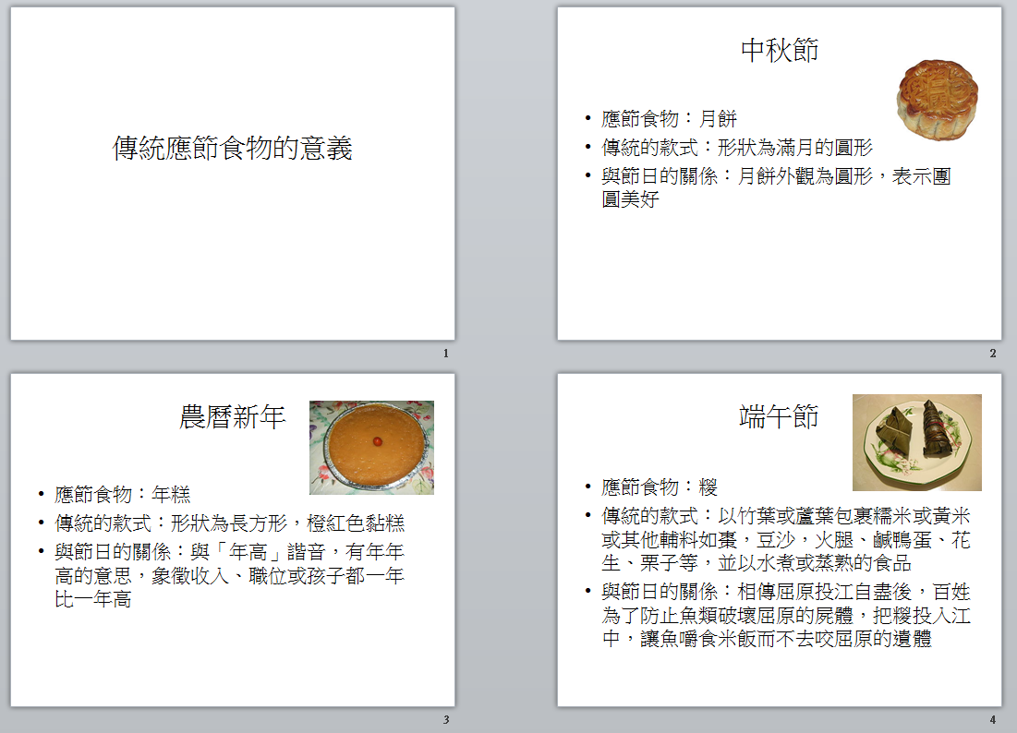

甲 學生參考材料二

應節食物：傳統 VS 現代

節日 | 應節食物 | 傳統的款式（形狀、食材、味道、顏色、包裝等） | 現代的款式（形狀、食材、味道、顏色、包裝等） | 轉變後，食物能否反映節日的意義？試加以解釋。
中秋節 | 月餅  其他：
農曆新年 | 年糕  其他：
端午節 | 糉  其他：
其他:

乙 教師參考材料一

世界各地的應節食物

日本：
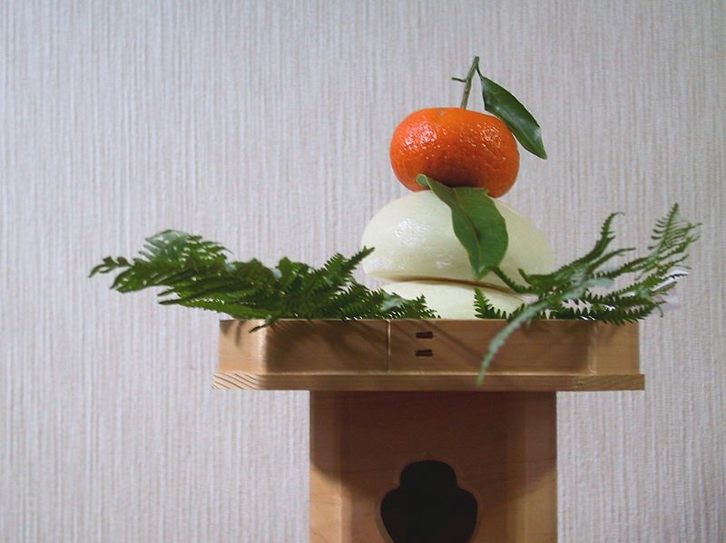
鏡餅是日本過新年時用來祭祀的一種用米飯做的年糕，相傳鏡子可以映出人的靈魂，是古時一種非常珍貴的神器，所以年糕的形狀似圓圓的鏡子，象徵圓滿幸福的意思。另外鏡餅的上方會放上一顆柳橙，因為橙在日語的諧音有「代代」之意，故用以比喻健康永恆的家庭，世世代代繁榮昌盛。

新加坡、馬來西亞：

撈起魚生，簡稱撈起，是馬來西亞及新加坡過農曆新年時的特色賀年食品，材料包括魚生、生菜絲、西芹絲、紅蘿蔔絲、薑絲及花生碎等，醬料以酸梅膏加桔子汁添糖水調成。七彩繽紛的魚生有七彩燦爛的好意頭，而名稱又有「越撈越旺」之意。近年使用的食材越來越高檔（鮑魚片、龍蝦片等），有人會把撈鮑魚片就說成「包你撈起」、撈龍蝦就說成「龍馬精神」。

註: 教師亦可自行搜集其他地方、其他節日的應節食物與學生分享。
丙 學生延展活動一

節日食物的設計

為喜愛的節日設計一款應節食物，並以保存節日意義為設計原則，把設計畫在下方的空白位置內。

節日：


主要食材：

設計意念 | 與該節日的關係

